附件一：会议地点及线路介绍
会议地点：重庆华宇温德姆至尊豪廷大酒店
酒店地址：中国重庆市渝北区泰山大道东段116号
酒店位置：
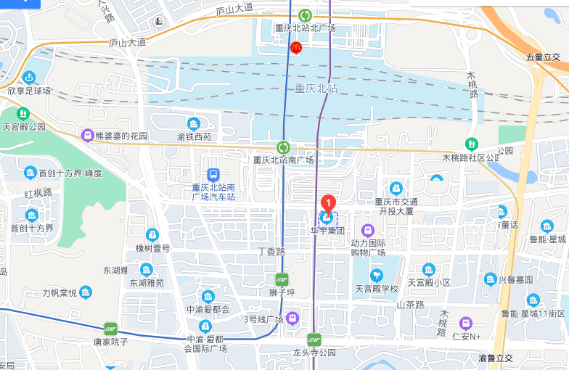
重庆华宇温德姆至尊豪廷大酒店
前往酒店路线：
- 重庆江北国际机场---会议酒店：约19公里
- 从江北机场T3航站楼站上车，乘坐轨道交通10号线（鲤鱼池方向）途径8站到龙头寺公园站（5口出）下车，步行约680米即到；
- 计程车：乘坐出租车，车程约25分钟。
- 重庆北站（高铁）---会议酒店：约2公里
  - 从重庆北站北广场站上车，乘坐轨道交通10号线 （鲤鱼池方向）途径2站到龙头寺公园站（5口出）下车，步行约680米即到；
  - 计程车：乘坐出租车，车程约7分钟。
- 重庆西站（高铁）---会议酒店：
- 从重庆西站上车，乘坐轨道交通环线（上桥方向）途径14站到重庆北站南广场站（4口出）下车，步行约730米即到；
- 计程车：乘坐出租车，车程约30分钟。
重庆华宇温德姆至尊豪廷大酒店提供本次会议住宿标准如下：
客房类型 | 价格 | 备注
高级大床房/双床房 | 490元/间/夜 | 含早餐

